
编号：

中国高等教育文献保障系统
CALIS全国农学文献信息中心研究项目
结题报告

项目名称： | 网络开放学术资源的整合利用
单 位： | 青岛农业大学图书馆
邮政编码： | 266109
通信地址： | 山东省青岛市城阳区青岛农业大学图书馆
主 持 人： | 姜仁珍
电 话： | 0532-86080492
传 真： | 0532-86080487
电子信箱： | jrz@qau.edu.cn
结题日期： | 2009-7-1

一 项目研究内容
1. 开放学术资源的搜集
通过互联网搜索，参考论文介绍，数据库链接追踪等方法，对目前网络开放获取学术资源进行了挖掘，获得有一定学术价值的开放学术资源数据库50余个（表1）。并对这些数据库收录的学科收录范围、内容等进行了一定的了解。本研究搜集到的网络开放学术资源涵盖的范围广，内容丰富。这些内容既有适合教师及研究人员利用的学术水平较高的数据库（表2），也有适合大学生应用的科普性的一般的学术内容。这些开放获取学术资源扩大了读者获取信息的途径。
2. 开放获取学术资源的分类和评价
对获得的50余个开放学术资源数据库按收录的主要学科进行了分类和学术质量的初步评价，将这些数据库按学科分为农业科学、生命科学、工业技术、环境科学、经济学、数理科学与化学、艺术、语言文字、政治法律、自然科学总论十大类。对于每个类别的开放获取资源进行了筛选整理，方便了读者的利用。
由于网络信息有时效性和不稳定性，对学术期刊全文的下载存储有利于学术信息的长期保存和有效利用。目前，已对106种学术价值高的开放获取期刊2007或2008年最近一年的共1200多篇学术论文进行了全文下载，保存到本地收藏。方便了读者的查找利用。
3．建成“青岛农业大学图书馆公共资源获取平台”
基于C#脚本语言和SQL server 数据库，利用Asp.net 2003平台开发组建了“青岛农业大学图书馆公共资源获取平台”。该平台界面美观大方，操作方法简洁方便（图1）。实现了论文的高级检索、下载；内容的分类浏览；期刊的检索和浏览等功能。平台开发的目的是对网络开放获取的高质量的学术信息进行收藏，服务全校师生。目前该平台已经收集106种学术期刊，收录最近一年的高质量学术论文1232篇。
4．发表论文《图书馆对网络免费资源的采集与重新组织初探》
通过对网络开放获取学术信息的研究和理解，在《科技信息》2008年第23期发表论文《图书馆对网络免费资源的采集与重新组织初探》。该论文阐述了网络开放获取学术资源的发展现状和利用途径，提出了有效利用学术期刊遇到的问题和解决方法的设想。

二 项目研究的创新点
1. 对开放获取学术资源进行了深入挖掘。
2. 对价值高的学术信息资源进行了下载保存。为开放学术资源的长期稳定利用提供了一种解决的办法。
3. 开发了存储开放获取信息资源的平台，方便了开放获取学术资源的保存利用。

三 研究的实际应用情况和价值
1. 对研究中搜集到的学术资源，通过学术价值评价后，在图书馆网站上进行了链接导航，方便了读者的查询，增加了读者获取学术资料的途径，得到读者的好评。
2. 开发开放获取平台，把搜集的高质量的学术资源保存到本地，组成统一的检索平台，方便了读者的查询，提高了获取的效率。
本研究的价值在于在开放学术资源迅速增长的时代，为学术资源的方便和高效稳定利用提供了一种思路和方法，为以后的相关研究奠定了基础。
表1 网络开放获取资源地址列表
生物和农业科学
http://medwelljournals.com/new/5/journals.php?id=5&theme=5&cat=%20LIST%20OF%20ALL%20JOURNALS
http://www.vermontagriculture.com/alpha.htm?categoryID=All
http://www.scipub.org/scipub/index.php
http://www.scielo.cl/scielo.php?script=sci_alphabetic&lng=es&nrm=iso
http://www.academicjournals.net/2/journals.php?id=2&theme=2
http://www.insinet.net/journals.html
http://govdocs.aquake.org/collections/
http://www.biomedcentral.com/browse/journals/
http://www.pubmedcentral.nih.gov/fprender.fcgi
http://www.scielo.br/scielo.php?script=sci_alphabetic&lng=es&nrm=iso
http://www.plantmanagementnetwork.org/
http://www.plantmanagementnetwork.org/ats/
http://www.jstage.jst.go.jp/browse/
http://ansijournals.com/3/journals.php?id=1&theme=3&cat=%20LIST%20OF%20ALL%20JOURNALS
http://www.scijournals.org/
http://www.scielo.org.ar/scielo.php?script=sci_alphabetic&lng=en&nrm=iso
http://www.saber.ula.ve/revistas/index.html
http://ojs.c3sl.ufpr.br/ojs2/index.php/
http://journals.tubitak.gov.tr/
http://www.idosi.org/journals.htm
http://www.bioline.org.br/journals
自然科学
http://www.ias.ac.in/
http://www.hindawi.com/journals/titles.html
http://www.eurojournals.com/
http://www.openj-gate.com/byjournal.asp
http://www.hindawi.com/journals/titles.html
http://findarticles.com/
http://www.copernicus.org/COPERNICUS/publications/publication_journals.html
http://www.gnest.org/
http://www.inderscience.com/
http://diglib.tums.ac.ir/pub/
http://www.ieindia.org/public.htm
http://www.vtol.org/journal/
工业技术
http://www.acm.org/publications/journals
http://academicjournals.net/2/journals.php?id=2&theme=2
http://www.scielo.cl/scielo.php?script=sci_alphabetic&lng=en&nrm=iso
http://gesj.internet-academy.org.ge/en/default_en.php
http://www.digitalmedievalist.org/journal/
http://www.electrochem.org/
医药卫生
http://diglib.tums.ac.ir/pub/
http://www.informaworld.com/smpp/browse~db=all~thing=title~by=title~tlimit=journal
http://www.heard.org.za/publications/publicationsIndex.htm
政治法律
http://www.aallnet.org/products/
http://www.brooklaw.edu/students/journals/
数理科学与化学
http://www.hindawi.com/journals/
http://scitation.aip.org/publications/myBrowseAZ.jsp
http://www.emis.de/journals/
http://www.atypon-link.com/action/showJournals?browseType=title
艺术
http://jobfunctions.bnet.com/
https://kb.osu.edu/dspace/index.js
http://aem.asm.org/

表2 国外较高学术水平开放获取学术资源列表
数据库名 | 网址 | 数据库介绍
HighWire Press Free Online Full-text Articles | http://highwire.stanford.edu/lists/freeart.dtl | HighWire Press由斯坦福大学HighWire出版社提供，是世界最大的科学免费期刊库，目前可以提供免费全文期刊1000余种,100万多篇免费全文。
Directory of Open Access Journals (DOAJ) | http://www.doaj.org/ | 免费期刊指南（Directory of Open Access Journals） 共收录期刊近2000种，其中，500余种现期可以检索、浏览、下载全文， 整库包含文章达80000篇(searchable on article level)。 学科范围为综合类。
Open J-Gate | http://www.openj-gate.com | Open J-Gate系统地收集了全球约3720种期刊，包含学校、研究机构和行业期刊。其中超过1500种学术期刊经过同行评议。是目前世界最大的开放获取期刊门户。Open J-Gate 每日更新。每年有超过30万篇新发表的文章被收录，并提供全文检索。
BioMed Central | http://www.biomedcentral.com/ | BioMed中心作为一个非赢利的学术出版商，到目前为止，提供生物医学领域的150种开放获取期刊，任何人可以通过网络来查询和阅读这些期刊上的文献，但发表文章的作者需支付一定数额的出版费。 BioMed目前已参加到SPARC
Japan Science and Technology Information Aggregator, Electronic (J-STAGE) | http://www.jstage.jst.go.jp/browse/_journallist/1/ | 日本电子科学与技术信息集成综合 J-STAGE 的目的在于向全世界即时发布日本科学技术研究的杰出成果和发展，它所出版的212 种期刊涉及到各个学科领域。
NCBI(美国国立生物技术信息中心) 资源 | http://www.ncbi.nlm.nih.gov/ | 在1992年10月，NCBI承担起对GenBank DNA序列数据库的责任。NCBI受过分子生物学高级训练的工作人员通过来自各个实验室递交的序列和同国际核酸序列数据库（EMBL和DDBJ）交换数据建立起数据库。
Bioline International | http://www.bioline.org.br/ | Bioline International是一家提供发展中国家出版的高质量学术期刊开放获取的非赢利电子服务机构。收录了巴西、古巴、印度、印度尼西亚、肯尼亚、南非、乌干达、津巴布韦等发展中国家的数十种经同行评审的期刊，目的是使国际学术界了解发展中国家的生命科学研究成果
Scientific Electronic Library Online(SciELO)科技电子图书馆 | http://www.scielo.br/ | SciELO 是科技期刊在网上的一种合作性的电子出版模式，其出版的期刊覆盖了农业、植物学、动物学、医学等多个领域。

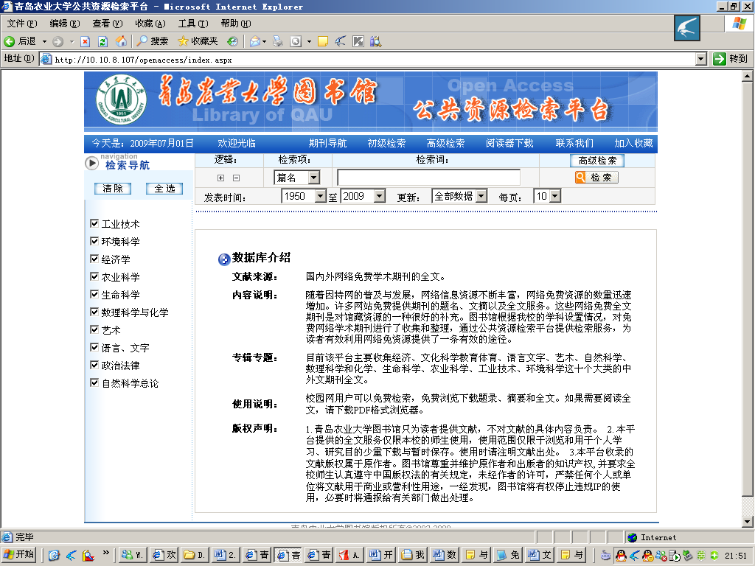
图1 《青岛农业大学图书馆公共资源检索平台》论文检索界面
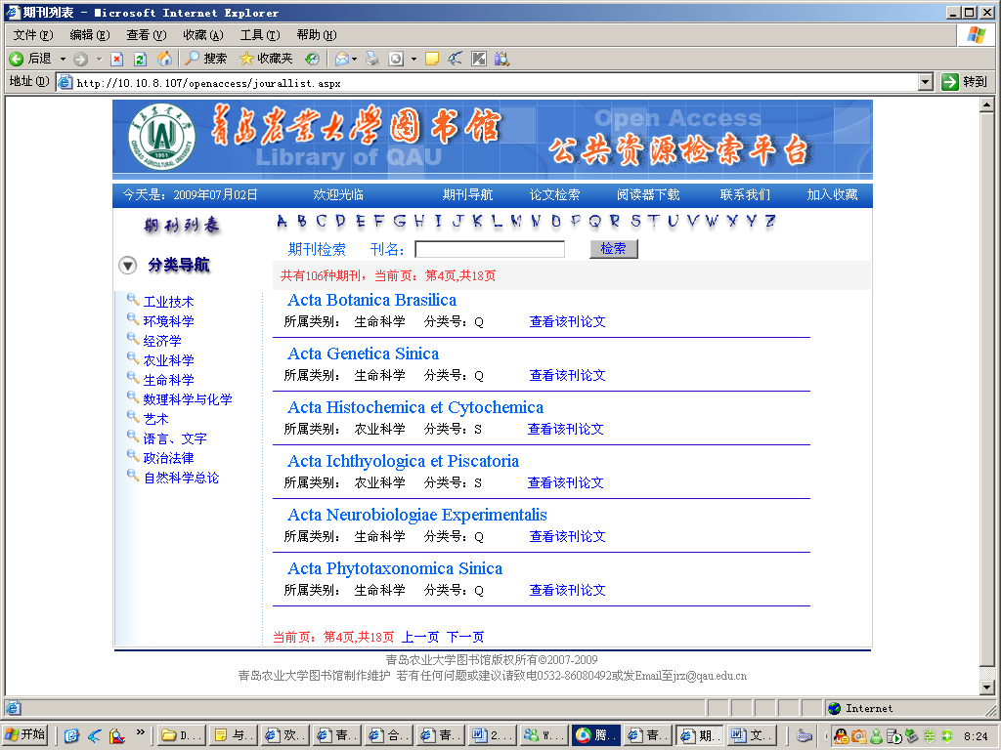
图2 《青岛农业大学图书馆公共资源检索平台》期刊导航界面

项目验收表
项目名称 | 网络开放学术资源的整合利用
主持人 | 姜仁珍 |  | 职务/职称 |  | 副研究馆员
所在单位 | 青岛农业大学图书馆
专  家  意  见 | 该研究对网络开放获取学术资源进行了深入挖掘、分类、整理，得到50余个开放获取学术资源网站，对学术价值高的资源进行了导航；组建了《青岛农业大学公共资源检索平台》，检索平台已收录106种学术期刊，1232篇学术论文；发表学术论文1篇。该研究丰富了馆藏资源，扩大了读者获取学术资源的途径，为开放获取资源的长期保存和有效利用提供了一种有效的途径。研究结果已经达到课题要求的目标，可以结题。
专家签名 | 束春德 | 刘世华 |  | 刘金爱 |  | 张格丽 | 臧运平
职务/职称 | 副馆长/研究馆员 | 研究馆员 |  | 研究馆员 |  | 研究馆员 | 研究馆员
*如需要可增加页数

